开发工具开发概要设计说明书

2017年12月

档修订记录
文件状态：  [ ]草稿  [√ ]正式发布 |  | 当前版本： |  | V1.0
 |  | 作 者：
 |  | 审 核 人：
 |  | 发布日期： |  | 20171207
编制日期 | 版本 |  | 状态 | 简要说明 | 作者 | 审核者 | 审核日期
20151207 | V1.0 |  | A |  |  |  | 20171207
说明：
- 按修改时间先后倒序排列，最新修改的排在第一行。
- 版本栏中填入版本编号或者更改记录编号。
- 状态分为三种状态：A——增加；M——修改；D——删除。
- 在简要说明栏中填写变更的内容和变更的范围。
- 表中所有日期格式为：YYYYMMDD。

目录
1. 概述 4
1.1. 编写目的 4
1.2. 项目名称 4
1.3. 建设原则 4
1.4. 参考资料 4
2. 应用架构 5
2.1. 应用架构图 5
2.2. 应用架构说明 5
3. 数据架构 6
3.1. 数据模型 6
3.1.1. 表结构json数据集对象 6
3.1.2. 详细设计json数据集对象 7
4. 功能架构 10
4.1. Word数字化子系统架构图 10
4.2. 设计校验子系统架构图 10
4.3. Git分布式版本控制系统架构图 10
5. 软件架构 11
5.1. 软件架构图 11
5.2. 基础软件 11
5.2.1. 操作系统 11
5.2.2. 编程编译工具 11
5.3. 关键技术介绍 11
5.3.1. Json 11
5.3.2. Python 13
6. 系统架构 14
6.1. 系统架构图 14

概述

编写目的
- 《概要设计说明书》为项目开发过程中概要设计阶段所产生的工作产品，其主要阐述待开发系统的应用架构、数据架构、功能架构、软件架构、系统架构等，为详细设计阶段奠定基础。本文档是下一阶段数据库设计、详细设计等的指南和依据。

项目名称
项目名称：开发工具开发。

建设原则
在整个工程建设阶段，全国各级相关部门要上下一致，各单位要坚持“统一领导、统一规划、统一技术标准、统一业务规范、统一组织实施开发”和“领导挂帅、业务牵头、技术支撑”的原则，在整个工程建设过程中注意抓好过程控制和工程质量管理，以确保理财类业务系统建设按计划顺利进行。
工程建设遵循如下原则:

参考资料

资料名称 | 版本号 | 作者 | 日期 | 出版单位/资料来源 | 备注

应用架构

应用架构图
系统人员角色分工以及其参与的各种活动绘制如下应用架构图：
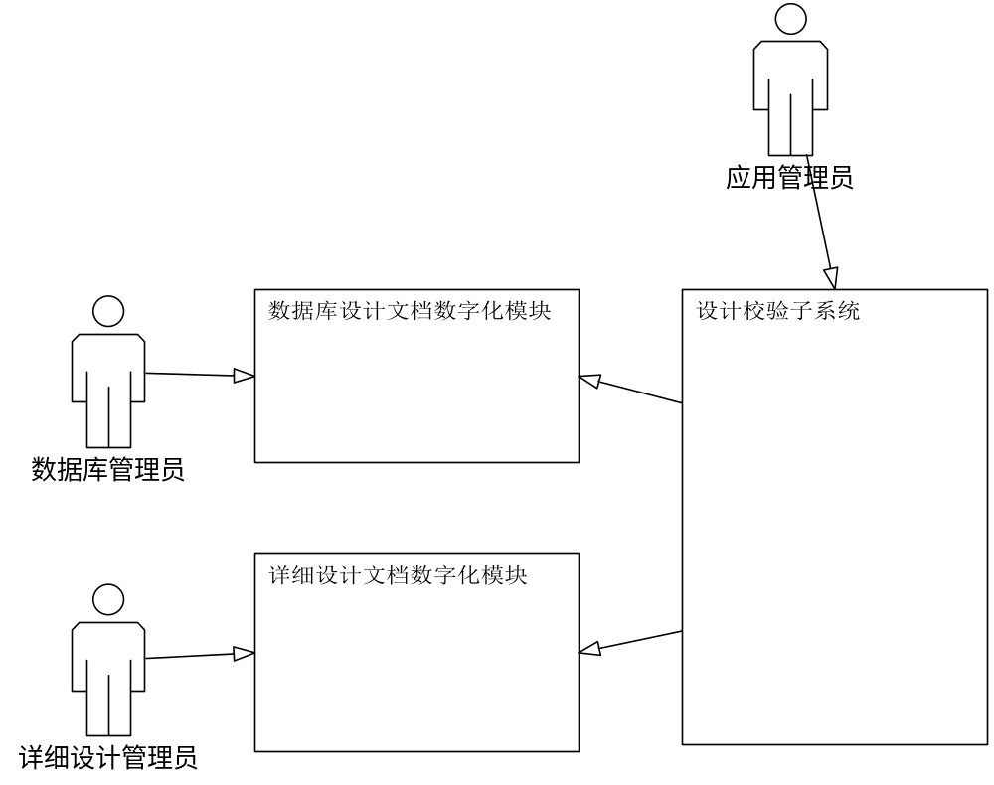

应用架构说明
- 数据库管理员将数据库表结构设计文档输入,产生对应的系统表结构数据集。
- 详细设计管理员将系统功能详细设计文档输入，产生对应的程序详细设计数据集。
- 应用管理员将表结构数据集和程序详细设计数据集作为输入，通过设计校验子系统进行设计一致性校验。

数据架构

数据模型

表结构json数据集对象
{'底层资产f_agsset_info（底层资产信息表）': [{'说明': '该表存储资产管理系统内维护的用作资产标的物的资产记录'},
{'表空间': '所在空表间：FUNDSYS_DATA_DBSPCT_FREE：10\u3000\u3000初始交易：1\u3000\u3000最大交易：255初始分配大小：65536 下次分配大小：8192 最小分配：1 最大分配：0'},
{'主键': '主键名称：PK_GF_ASSET_INFO主键字段：asset_code，prj_code'},
{'索引': 'null'},
{'字段': [{'列名': 'prj_code',
'中文名称': '项目编码',
'类型': 'varchar2',
'长度': '36',
'可空': 'N',
'备注': '项目编码'},
{'列名': 'asset_code',
'中文名称': '资产编码',
'类型': 'varchar2',
'长度': '36',
'可空': 'N',
'备注': '资产编码'},
{'列名': 'asset_name',
'中文名称': '资产名称',
'类型': 'varchar2',
'长度': '200',
'可空': 'N',
'备注': '资产名称,
也称作最终投资标的'},
{'列名': 'asset_begin_date',
'中文名称': '资产起始日期',
'类型': 'varchar2',
'长度': '8',
'可空': 'N',
'备注': '资产起始日期'},
{'列名': 'asset_end_date',
'中文名称': '资产到期日期',
'类型': 'varchar2',
'长度': '8',
'可空': 'N',
'备注': '资产到期日期'},
{'列名': 'invest_amt',
'中文名称': '拟投资金额',
'类型': 'number',
'长度': '22',
'可空': 'N',
'备注': '拟投资金额'}]}]}

详细设计json数据集对象
{‘程序名称(XX)’：[
{‘功能描述’：’XX’}，
{‘调用方法’：[
{‘参数标识’: ‘XX’, ‘是否可选’: ‘XX’, ‘参数变量’: ‘XX’, ‘变量类型’: ‘XX’, ‘说明’: ‘XX’},
.......
{‘参数标识’: ‘XX’, ‘是否可选’: ‘XX’, ‘参数变量’: ‘XX’, ‘变量类型’: ‘XX’, ‘说明’: ‘XX’}]}，
{‘输入文件’：[
{‘文件名称’：’ ’}，
{‘文件说明’：’XX’}，
{‘文件格式’：{‘文件类型’: ‘XX’, ‘分隔符’: ‘XX’, ‘有无文件头’: ‘XX’, ‘备注’: ‘XX’}}，
{‘文件头’：[
{‘字段名称’: ‘XX’, ‘字段类型’: ‘XX’, ‘说明’: ‘XX’},
.....
{‘字段名称’: ‘XX’, ‘字段类型’: ‘XX’, ‘说明’: ‘XX’}]}，
{‘文件体’：[
{‘字段名称’: ‘XX’, ‘字段类型’: ‘XX’, ‘说明’: ‘XX’},
.....
{‘字段名称’: ‘XX’, ‘字段类型’: ‘XX’, ‘说明’: ‘XX’}]}
}]}，
{‘输出文件’：[
{‘文件名称’：’ ’}，
{‘文件说明’：’XX’}，
{‘文件格式’：{‘文件类型’: ‘XX’, ‘分隔符’: ‘XX’, ‘有无文件头’: ‘XX’, ‘备注’: ‘XX’}}，
{‘文件头’：{‘字段名称’: ‘XX’, ‘字段类型’: ‘XX’, ‘说明’: ‘XX’}},
{‘文件体’：[
{‘字段名称’: ‘XX’, ‘字段类型’: ‘XX’, ‘说明’: ‘XX’},
.....
{‘字段名称’: ‘XX’, ‘字段类型’: ‘XX’, ‘说明’: ‘XX’}]}
}]}，
{‘数据表’：{‘名称’：’XX’+[
{‘序号’:’XX’, ‘操作类型’: ‘XX’, ‘操作字段’: ‘XX’, ‘条件字段’: ‘XX’, ‘排序字段’:’XX’, ‘备注’: ‘XX’}
.....
{‘序号’:’XX’, ‘操作类型’: ‘XX’, ‘操作字段’: ‘XX’, ‘条件字段’: ‘XX’, ‘排序字段’:’XX’, ‘备注’: ‘XX’}]}}，
{‘日志’：{‘日志输出级别’：’XX’}}，
{‘运行时机’：[
{‘时点依赖’：’XX’}，
{‘事件依赖’：’XX’}，
{‘文件依赖’：’XX’}]}]}

校验结果数据集对象

功能架构

Word数字化子系统架构图
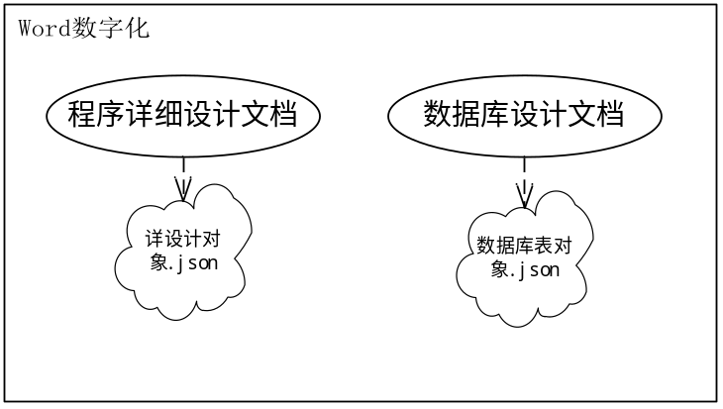

设计校验子系统架构图


Git分布式版本控制系统架构图
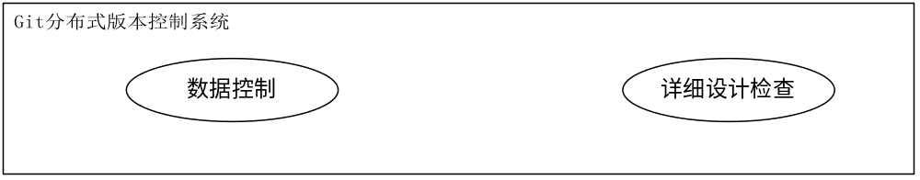

软件架构

软件架构图
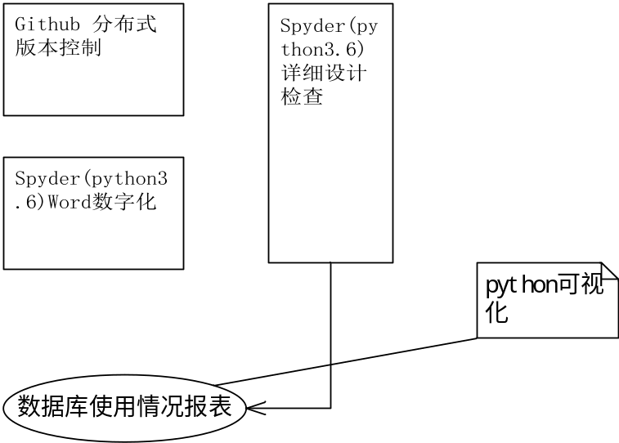

基础软件

操作系统
Windows 7、Windows10、mac

编程编译工具
Anaconda3(python3.6)、Spyder(python3.6)

关键技术介绍

Json

和XML的比较特点

可读性
JSON和XML的可读性可谓不相上下，一边是简易的语法，一边是规范的标签形式，很难分出胜负。

可扩展性
XML天生有很好的扩展性，JSON当然也有，没有什么是XML可以扩展而JSON却不能扩展的。不过JSON在Javascript主场作战，可以存储Javascript复合对象，有着xml不可比拟的优势。

编码难度
XML有丰富的编码工具，比如Dom4j、JDom等，JSON也有提供的工具。无工具的情况下，相信熟练的开发人员一样能很快的写出想要的xml文档和JSON字符串，不过，xml文档要多很多结构上的字符。

解码难度
XML的解析方式有两种：
一是通过文档模型解析，也就是通过父标签索引出一组标记。例如：xmlData.getElementsByTagName("tagName")，但是这样是要在预先知道文档结构的情况下使用，无法进行通用的封装。
另外一种方法是遍历节点（document 以及 childNodes）。这个可以通过递归来实现，不过解析出来的数据仍旧是形式各异，往往也不能满足预先的要求。
凡是这样可扩展的结构数据解析起来一定都很困难。
JSON也同样如此。如果预先知道JSON结构的情况下，使用JSON进行数据传递简直是太美妙了，可以写出很实用美观可读性强的代码。如果你是纯粹的前台开发人员，一定会非常喜欢JSON。但是如果你是一个应用开发人员，就不是那么喜欢了，毕竟xml才是真正的结构化标记语言，用于进行数据传递。
而如果不知道JSON的结构而去解析JSON的话，那简直是噩梦。费时费力不说，代码也会变得冗余拖沓，得到的结果也不尽人意。但是这样也不影响众多前台开发人员选择JSON。因为json.js中的toJSONString()就可以看到JSON的字符串结构。当然不是使用这个字符串，这样仍旧是噩梦。常用JSON的人看到这个字符串之后，就对JSON的结构很明了了，就更容易的操作JSON。
以上是在Javascript中仅对于数据传递的xml与JSON的解析。在Javascript地盘内，JSON毕竟是主场作战，其优势当然要远远优越于xml。如果JSON中存储Javascript复合对象，而且不知道其结构的话，我相信很多程序员也一样是哭着解析JSON的。
除了上述之外，JSON和XML还有另外一个很大的区别在于有效数据率。JSON作为数据包格式传输的时候具有更高的效率，这是因为JSON不像XML那样需要有严格的闭合标签，这就让有效数据量与总数据包比大大提升，从而减少同等数据流量的情况下，网络的传输压力^{[2]} 。

Python
Python在设计上坚持了清晰划一的风格，这使得Python成为一门易读、易维护，并且被大量用户所欢迎的、用途广泛的语言。
设计者开发时总的指导思想是，对于一个特定的问题，只要有一种最好的方法来解决就好了。这在由Tim Peters写的Python格言（称为The Zen of Python）里面表述为：There should be one-- and preferably only one --obvious way to do it. 这正好和Perl语言（另一种功能类似的高级动态语言）的中心思想TMTOWTDI（There's More Than One Way To Do It）完全相反。
Python的作者有意的设计限制性很强的语法，使得不好的编程习惯（例如if语句的下一行不向右缩进）都不能通过编译。其中很重要的一项就是Python的缩进规则。
一个和其他大多数语言（如C）的区别就是，一个模块的界限，完全是由每行的首字符在这一行的位置来决定的（而C语言是用一对花括号{}来明确的定出模块的边界的，与字符的位置毫无关系）。这一点曾经引起过争议。因为自从C这类的语言诞生后，语言的语法含义与字符的排列方式分离开来，曾经被认为是一种程序语言的进步。不过不可否认的是，通过强制程序员们缩进（包括if，for和函数定义等所有需要使用模块的地方），Python确实使得程序更加清晰和美观。

系统架构

系统架构图
其系统架构图如下：
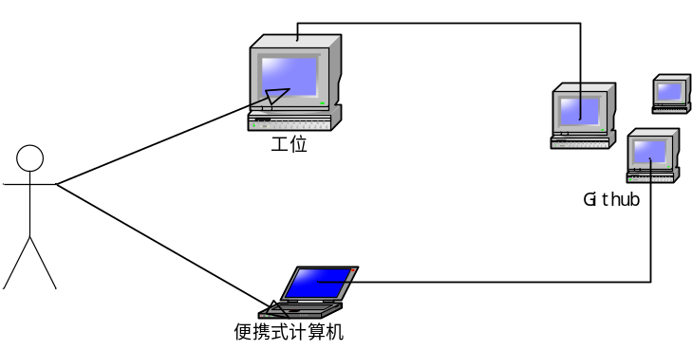
- 用户可以在任何计算机上面对github托管项目进行访问，包括代码和数据。

